«День Государственного флага»
22 августа - «День Государственного флага». В честь празднования Дня Государственного флага с 20 по 22 августа 2021 года в муниципальном бюджетном учреждении детско-юношеской спортивной школе муниципального образования Щербиновский район станица Старощербиновская прошли массовые мероприятия, которые позволили объединить людей в великий для нас день!
Учащиеся отделений: волейбола, гандбола, футбола МБУ ДО ДЮСШ ст. Старощербиновская принимали участие в Акции «Под флагом великой державы» и турнирах по волейболу, гандболу, футболу, посвященные празднованию Дня Государственного флага.
Юные патриоты своей родины активно включились к выполнению всех этих мероприятий и уже на окнах их домов гордо размещены символы празднования Дня Государственного флага: российский флаг, сердца, салют, шары, слова с поздравлениями!

В рамках Акции «Под флагом великой державы» учащиеся в социальных сетях разместили с хештегами российский флаг.

Девчонки и мальчишки показали все свои спортивные навыки, азарт, положительные эмоции в турнирах по волейболу, гандболу, футболу, посвященные празднованию Дня Государственного флага.
Участие детей в этих мероприятиях позволит повысить патриотизм, гордость за Россию и нашу малую родину!
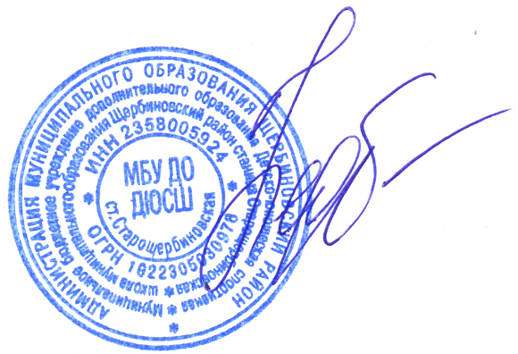

Директор по УВР
МБУ ДО ДЮСШ ст. Старощербиновская Н.Г. Федотова

